Die Weihnachtskrippe

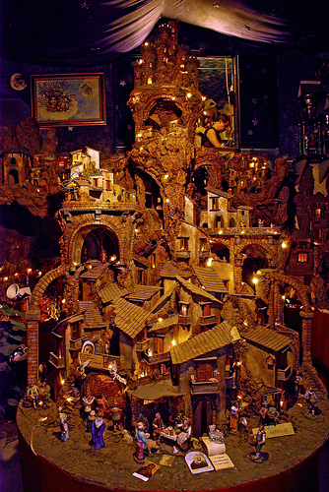
Bei der Weihnachtskrippe handelt es sich um eine Darstellung der Geburt Christi aus der biblischen Weihnachtsgeschichte. In der Regel zeigt das Modell einen Stall mit dem Jesuskind in einer Futterkrippe, an der Maria und Joseph stehen. Häufig umfasst die Darstellung auch Ochse und Esel, Hirten und Schafe, sowie die drei Weisen aus dem Morgenland. Als erste Nennung einer Weihnachtskrippe im heutigen Sinn gilt die 1562 von Jesuiten in Prag aufgestellte Weihnachtsdarstellung. In den darauf folgenden Jahren wurde das Aufstellen einer Krippe zu Weihnachten in der Kirche populär. Die Neapolitanischen Krippen, die die Weihnachtsszene in ein sehr aufwändiges und detailreiches Umfeld einbetten und so die eigentliche Geburt Christi beinahe als Nebensache erscheinen lassen, zählen noch heute zu den berühmtesten Krippen. Unter Kaiserin Maria Theresia und Joseph II. wurde die Krippe aufgrund von erlassenen Verboten aus der Kirche verbannt und erhielt als Folge hieraus Einzug in den häuslichen Bereich, wo sie auch nach Aufhebung dieses Verbots als fester Bestandteil der häuslichen Weihnachtsdekoration galten. Noch heute werden in vielen Haushalten zu Weihnachten Krippen aus verschiedensten Materialien – ob nun gekauft oder selbst gebastelt – aufgestellt.
Neapolitanische Krippe

